正本/副本
（项目名称） 项目
招标代理编号 :

投标文件
（正本/副本/投标一览表/电子版文件）
投标人名称： （盖章）
法定代表人或其委托的代理人：（签字或盖章）
投标人地址：
年 月 日
格式：封口
-------------于 年 月 日 时 分之前不准启封（公章）------------

评标索引表

1、初步评审索引表
条款号 |  | 评审因素 | 页码范围及说明
2.1.1 | 形式评审标准 | 投标人名称 | 详见第N-M页  说明：（如有）
 |  | 法定代表人授权委托书
 |  | 投标文件签字或盖章
2.1.2 | 资格评审标准 | 营业执照/法人证书、注册资金、成立时间
 |  | 控股及管理关系、工商登记
 |  | 无欺骗欺诈不良记录承诺函
 |  | 不分包转包、直签合同承诺函
 |  | 非联合体投标承诺函
 |  | 信用中国查询情况
 |  | 营业办公场所
 |  | 税收和社保证明
 |  | 同类项目案例
 |  | 财务报告
 |  | 设备和专业技术能力
2.1.3 | 响应性评审标准 | 投标保证金
 |  | 投标函
 |  | 投标一览表
 |  | 偏离表应答
 |  | 法定代表人与招标人员工亲属关系申明函
 |  | 《银行保险机构信息科技外包风险监管办法（银保监办发[2021]141号）》承诺函
 |  | 《网络安全审查办法》承诺函
 |  | 其他实质性响应情况

2、详细评审索引表
序号 | 评分项 | 评分细项 | 页码范围及说明
1 | 整体实力（5） | 企业认证 | 详见第N-M页  说明：（如有）
 |  | 人才储备
 |  | 人员经验
2 | 解决方案（20） | 需求分析
 |  | 技术方案
 |  | 规划设计
3 | 项目管理（10） | 项目组织
 |  | 运维保障
 |  | 知识转移
 |  | 项目交付
 |  | 质量管理
4 | 人员投入（20） | 项目经理资质
 |  | 技术经理资质
 |  | 人员供给
 |  | 项目组人员资质
5 | 案例经验（15） | 全国性股份制商业银行同类项目实施经验
 |  | 类似项目实施经验

一、投标函
投标函
致：中国光大银行股份有限公司
（投标人名称） （以下称“我方”）已仔细研究了（项目名称）（招标代理编号）招标文件的全部内容，包括澄清或者修改文件以及有关附件，我方将严格按照招标文件要求递交符合要求的全部投标文件。
现我方承诺如下内容：
1. 本投标函及投标文件有效期自投标文件递交截止之日起120个日历日，我方承诺在投标有效期内不修改、撤销投标文件。
2. 我方承诺提供评标过程中可能要求的澄清、说明、补正或者算术性错误修正确认，并同意我方提供的以上材料构成我方投标文件的组成部分。
3. 我方同意提供贵方可能要求的与我方投标文件有关的一切数据、资料、证明原件、证件原件，并完全理解贵方不一定接受最低价的投标。
4. 我方承诺对在本次招标活动过程中所获知贵方一切商业秘密保密，不会向任何第三方泄露，不会用于本次招标活动之外的任何其他目的。
5．我方承诺对所递交的投标文件及有关材料的真实性、合法性、完整性、准确性承担法律责任。如有弄虚作假、串通投标、欺骗、欺诈、行贿等违法违规行为，将承担相应的法律责任，并赔偿由此给贵方造成的一切损失。
6. 如我方中标：
（1）我方承诺在收到中标通知书后，在中标通知书规定的期限内与贵方签订合同。
（2）我方承诺按照招标文件规定递交履约保证金、支付招标代理服务费。
（3）我方承诺按照招标文件的规定及合同约定履行相关责任和义务。
（4）我方承诺双方合作后，我方可开具增值税专用发票。

投标人名称： （盖章）
法定代表人或委托代理人： （签字或盖章）
日期： 年 月 日

二、法定代表人授权委托书
致：中国光大银行股份有限公司
本人 （姓名）系（投标人名称）的法定代表人，现授权委托 （姓名）为我方代理人。代理人根据授权，以我方名义签署、澄清、说明、补正、递交、撤回、修改（项目名称）（招标代理编号） 的投标文件、签订合同和处理有关事宜，其法律后果由我方承担。
委托期限： 自购买本项目招标文件之日起至投标有效期到期之日为止。
代理人无转委托权。

法定代表人身份证复印件（需同时提供正面及背面）

委托代理人身份证复印件（需同时提供正面及背面）

委托代理人近三个月在投标人单位缴纳的“社会保险个人权益记录”
投标人名称： （盖章）
法定代表人： （签字或盖章）
日期： 年 月 日

三、投标一览表
项目名称： 招标代理编号：
货币单位：人民币
报价项 | 含税单价 | 预估数量（人月） | 含税预估合价 | 税率 | 开具发票类型
初级工程师人月单价 | 万元/人月 | 60 | 万元 | % | 增值税专用发票/增值税普通发票（二选一）
中级工程师人月单价 | 万元/人月 | 204 | 万元 | %
高级工程师人月单价 | 万元/人月 | 156 | 万元 | %
含税预估总价 |  |  | 万元 | %
备注：
- 预估合计含税总报价税率为必填项。如果“含税单价的税率”全部是6%,则“ 预估合计含税总报价的税率”填写6%。
2、以万元为报价单位的，最多保留到小数点后6位（须四舍五入进位）、以元为报价单位的，最多保留到小数点后2位（须四舍五入进位）。
3、以上报价为招标人需要支付的全部费用（包括外包服务人员的薪资、五险一金、加班费、餐费、差旅费、交通费、通讯费、活动费等）。
4、投标文件正、副本应包含《投标一览表》，另需单独密封1份作为公开唱价使用。如有信息不一致，以公开唱价版为准。
5、投标人应根据技术需求书的要求并遵照“第六章 投标文件格式”提供的投标一览表进行报价，不得改动表格格式，不得移动报价项内的报价单位（即万元/人月、人月、万元、%等），不得修改预估数量，不得缺省或回避填写，否则视为非实质性响应，投标将被否决。
6、含税预估总价=含税单价*预估数量，各项报价保留小数点后六位。
7、开具发票类型需明确出“增值税专用发票”或“增值税普通发票”，如未明确发票类型将以“增值税普通发票”进行补正。

投标保证金： 万元人民币
投标保证金提交方式：□现金 □支票 □汇票 □电汇

投标人名称： （盖章）
法定代表人或委托代理人： （签字或盖章）
日期： 年 月 日

四、投标保证金递交凭证
请附上银行汇款凭证复印件或投标保函原件。

五、资格证明文件

1、基本信息表及营业执照/法人证书
基本信息表
企业名称 |  |  |  | 成立日期
企业法人营业执照注册号
注册资本 |  |  |  | 企业类型
批准登记机关 |  |  |  | 组织代码
法定代表人 |  |  |  | 营业期限
资质类型 |  |  |  | 资质等级
主营业务
注册地址
开户银行
开户行号
银行账号
电 话 |  |  | 传 真
邮 箱 |  |  | 邮 编
联系人 |  |  | 联系方式
注：
（1）提供有效的营业执照或法人证书，电子版提供原件扫描件，纸版提供复印件或原件扫描件的打印件。
（2）提供投标人公司简介，包含但不限于成立时间、注册资本、发展历程、组织机构、经营范围、经营状况、资质荣誉、行业地位、从业经验、产品开发、服务体系、质量控制标准等内容。

2、投标人控股及管理关系情况
（1）控股及管理关系情况申报表
致：中国光大银行股份有限公司
我方参加（项目名称）（招标代理编号）的投标，根据法律法规维护投标公正性的相关规定，特就我方控股及管理关系情况申报如下，并承担申报不实的责任。
申报人名称
法定代表人/单位负责人 | 姓 名
 | 身份证号
控股股东/投资人名称及出资比例
非控股股东/投资人名称及出资比例
管理关系单位名称 | 管理关系单位名称
 | 被管理关系单位名称
注册地址 |  | 联系电话
备注：

注：
      - 控股股东/投资人是指出资比例在50%以上，或者出资比例不足50%，但享有公司股东会/董事会控制权的投资方（含单位或者个人）；
      - 管理关系单位是指与不具有出资持股关系的其他单位之间存在管理与被管理关系的单位；
      - 如未有相关情况，请在相应栏填写“无”。

投标人名称： （盖章）
法定代表人或委托代理人： （签字或盖章）
日期： 年 月 日

（2）承诺函（加盖公章）
致：中国光大银行股份有限公司
关于贵方（项目名称）（招标代理编号）的投标邀请，本单位承诺：

我公司不存在“单位负责人为同一人或存在控股、管理关系的不同单位，参加同一标段/标包或未划分标段/标包的同一招标项目的投标”的情况。

投标人名称： （盖章）
法定代表人或委托代理人： （签字或盖章）
日期： 年 月 日

（3）承诺函（加盖公章）
致：中国光大银行股份有限公司
关于贵方（项目名称）（招标代理编号）的投标邀请，本单位承诺：

我单位不存在与其他投标人的工商登记联系电话或注册地址相同的情况。

投标人名称： （盖章）
法定代表人或委托代理人： （签字或盖章）
日期： 年 月 日

3、在以往中国光大银行采购项目中无欺骗、欺诈行为及不良记录承诺函（加盖公章）
致：中国光大银行股份有限公司

我方（投标人名称）承诺在以往中国光大银行的采购项目中没有欺骗、欺诈的行为，没有不良记录。未被列入光大银行“供应商黑灰名单”。

特此承诺。

投标人名称： （盖章）
法定代表人或委托代理人： （签字或盖章）
日期： 年 月 日

4、中标后不分包、转包，能够直接和招标人签署项目合同的承诺函（加盖公章）
致：中国光大银行股份有限公司

如中标贵方（项目名称）（招标代理编号），我方（投标人名称）承诺中标后不分包、转包，能够直接和招标人签署项目合同。

特此承诺。

投标人名称： （盖章）
法定代表人或委托代理人： （签字或盖章）
日期： 年 月 日

5、非联合体投标承诺函（加盖公章）
致：中国光大银行股份有限公司

我方 （投标人名称） 独立参与（项目名称）（招标代理编号）的投标，非联合体参与投标。

特此承诺。

投标人名称： （盖章）
法定代表人或委托代理人： （签字或盖章）
日期： 年 月 日

6、无重大违法违规情况证明

6.1承诺函
致：中国光大银行股份有限公司
关于贵方（项目名称）（招标代理编号）的投标邀请，本单位承诺：

我公司经营状况良好，且近三年内无重大违法违规记录。

投标人名称： （盖章）
法定代表人或委托代理人： （签字或盖章）
日期： 年 月 日

6.2信用中国查询截图

（1）失信被执行人
登录https://www.creditchina.gov.cn/zhuanxiangchaxun/，查询截图示例如下：
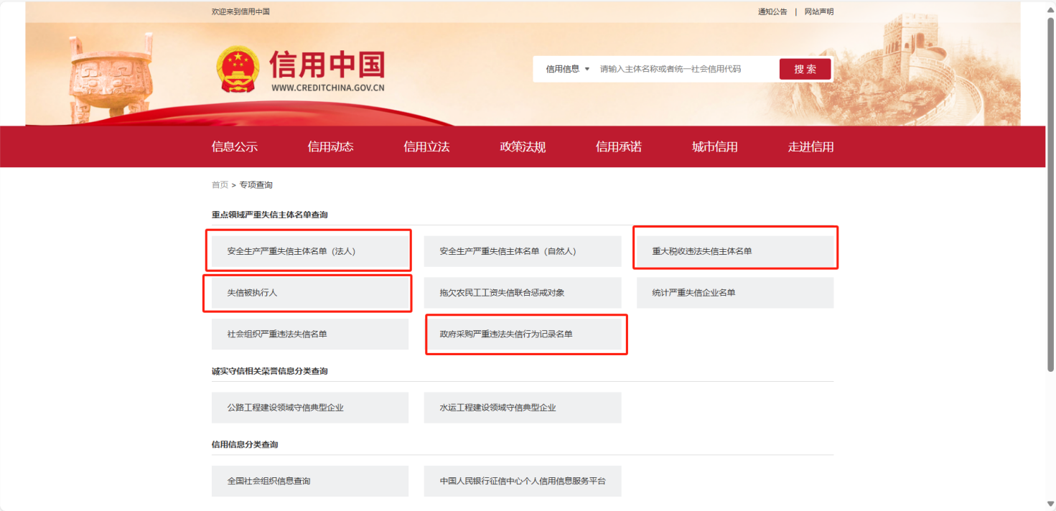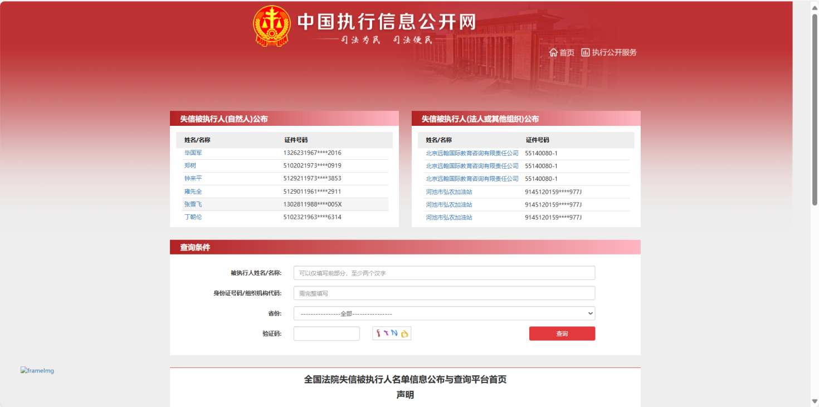

（2）政府采购严重违法失信行为记录名单
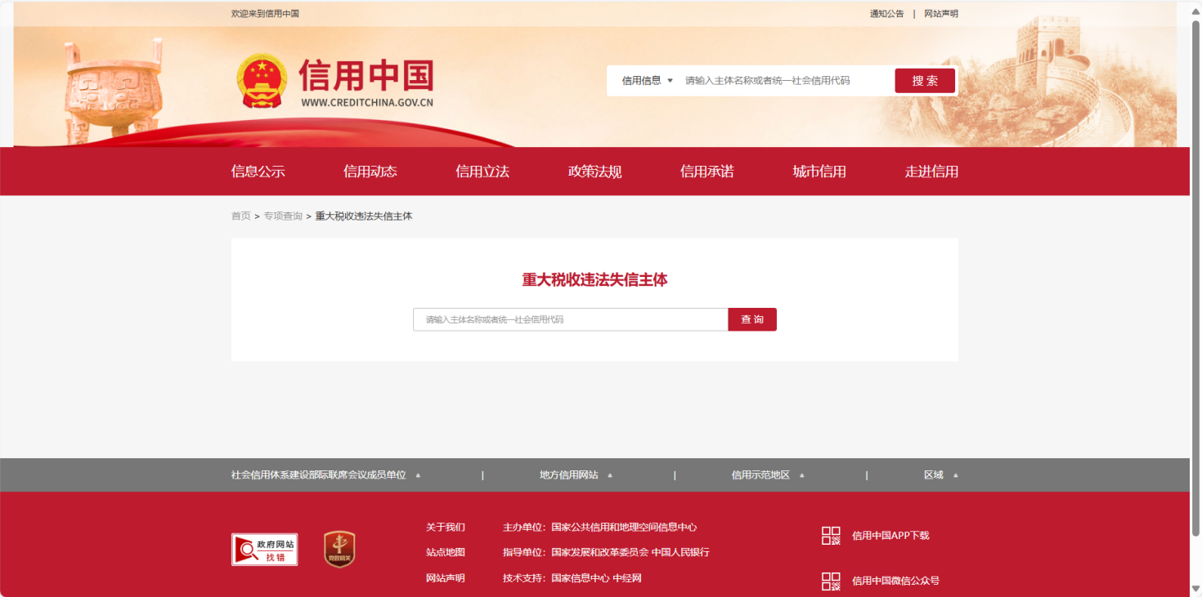

（3）重大税收违法案件当事人名单（重大税收违法失信主体）
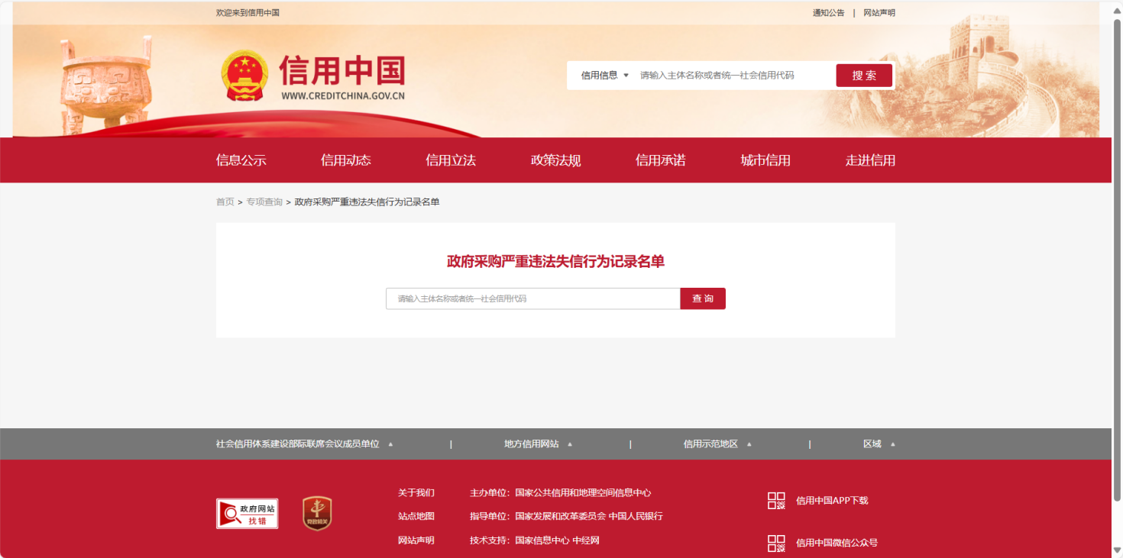

（4）安全生产黑名单[安全生产严重失信主体名单(法人)]
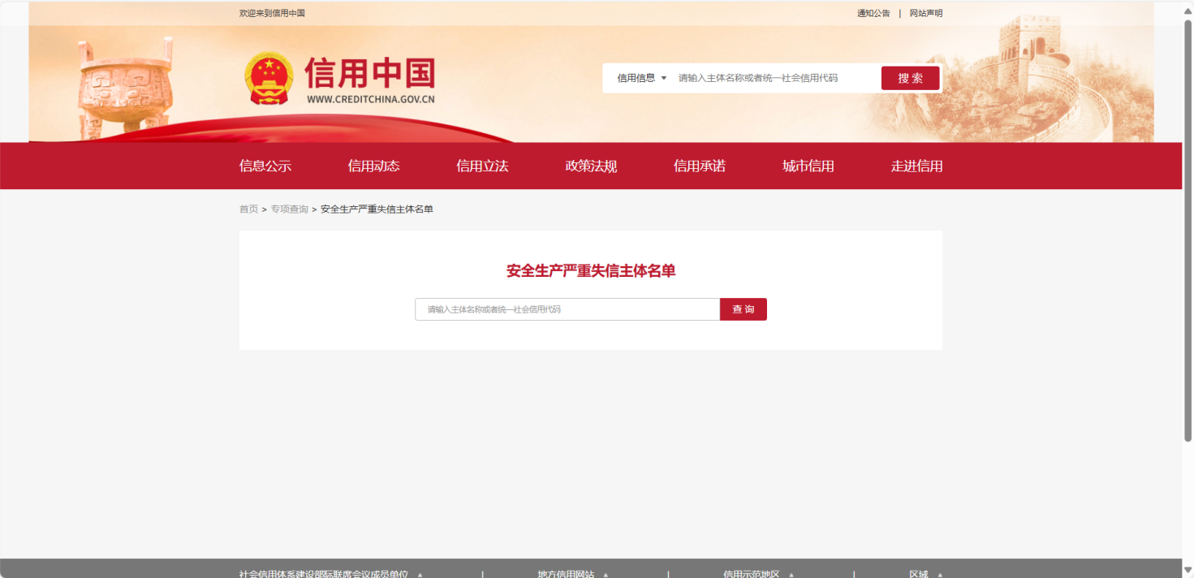

（5）工商严重违法失信行为
登录https://www.gsxt.gov.cn/index.html，查询截图示例如下：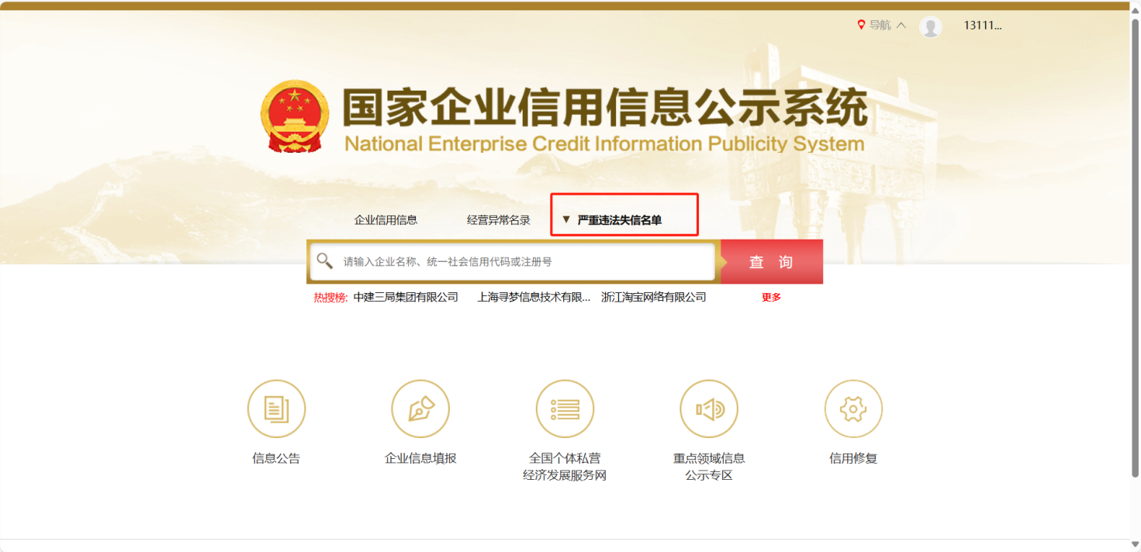

行业黑名单
招标代理机构在投标文件递交截止时间后1小时内查询

7、营业办公场所
营业办公场所为投标人自有产权的，应提供该营业办公场所的房产证明文件。营业办公场所为投标人租赁第三方产权的，应提供该营业办公场所在有效期内的房屋租赁合同及房产证明文件，涉及房屋转租的，须同时提交相应证明，以确保转租行为合法有效。特殊情况的，除营业办公场所的房产证明文件外，还需提供产权单位出具的允许投标人在其房产内营业办公的证明文件。

8、依法缴纳税收和社会保障资金的良好记录
1）提供近6个月任意一个月的增值税缴纳凭证复印件。
2）社保缴纳证明材料
提供社保直缴人数不少于10人，且近一年为其连续直缴不少于12个月（计算期限为自递交投标文件截止当日可查询到的最近一个自然月，向前连续追溯满1年），必须体现缴费单位名称、缴费个人姓名、社会保障号码（至少保留社会保障号码后6位）、缴费起止年月，以及提供鉴定真伪的查询方式。示例如下：
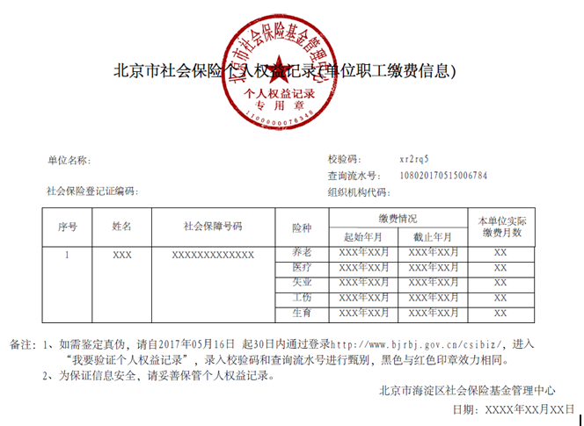

9、同类项目实施案例
序号 | 合同名称 | 合同编号 | 合同签订时间 | 采购内容 | 合同金额（万元） | 合同甲方 | 合同甲方联系人及电话 | 备注
合同金额合计： 人民币万元
注：
1、提供符合资格要求以及详细评审标准的业绩证明材料，包含但不限于合同关键页复印件（合同首页、合同标的页、双方盖章页等），按照本表格的合同名称顺序排放每个项目的证明材料。
2、若投标人存在名称变更，且本次投标案例的合同主体为变更前公司名称的，应同时提供工商行政管理局等企业登记机关出具的准予/核准变更登记通知书复印件。

10、投标人良好的商业信誉和健全的财务会计制度
说明：
近3年经第三方机构审计的财务审计报告或投标文件递交截止日前三个月内银行出具的资信证明。
财务审计报告须包含（1）会计师事务所或审计机构签章页；（2）资产负债表；（3）利润表；（4）现金流量表。

11、投标人具有合同所必需的设备和专业技术能力（提供承诺函并加盖公章）

六、法定代表人与招标人员工亲属关系申明函（加盖公章）
致：中国光大银行股份有限公司
我单位参加贵方（项目名称）（招标代理编号）的投标。在此声明：（姓名）系（投标人名称）的法定代表人，与中国光大银行股份有限公司员工不存在亲属关系。特此申明。

投标人名称： （盖章）
法定代表人或委托代理人： （签字或盖章）
日期： 年 月 日
···············································································
致：中国光大银行股份有限公司
（姓名）系（投标人名称）的法定代表人，与中国光大银行股份有限公司员工存在以下亲属关系：
序号 | 亲属关系类型 | 姓名 | 性别 | 身份证号 | 任职部门
1
2
……
我方承诺以上亲属关系不影响本次招标的公正性。

投标人名称： （盖章）
法定代表人或委托代理人： （签字或盖章）
日期： 年 月 日

注：请根据实际情况选择两种格式之一进行填写。

七、投标人须知应答偏离表
项目名称： 招标代理编号：
序号 | 条目号 | 原文内容 | 应答 | 说明
致：中国光大银行股份有限公司
我方 （投标人名称） 关于招标文件投标人须知的所有偏离均已在本表格逐条列出。我方同意未在本表格列出偏离视为我方已完全接受招标文件投标人须知的要求。
我方承诺投标文件其他章节与本表格应答一致，如本表格未作负偏离应答，但投标文件其他章节出现对投标人须知相关内容的负偏离性响应，我方承诺以本表格的应答为准。

投标人名称： （盖章）
法定代表人或委托代理人： （签字或盖章）
日期： 年 月 日

八、合同条款应答偏离表
项目名称： 招标代理编号：
售后服务 | 本合同所涉及到的所有产品，需由投标人提供12个月（7*24小时）免费维护服务。免费维护服务期限以产品验收合格之日起计算，维护服务地点为招标人指定的使用地点。
售后服务 | 投标人承诺在免费维护服务期内，为招标人提供及时的故障排除服务。解决故障的方式包括电话、电子邮件和现场支持。电话响应时间为0.5小时。对于不能通过电话和电子邮件有效解决的问题，投标人应安排技术人员提供现场支持服务，响应时间北京、合肥为4个小时，外地为4小时。
售后服务 | 投标人应定期回访和巡检，专人服务，快速应答。巡检周期为每半年一次，巡检内容为产品全方位的健康检查。
单独提供应答附件：
（1）针对本项目的售后服务承诺。
（2）针对本项目的培训方案。
（3）针对本项目的服务内容说明书。
以上附件（1）、（2）、（3）内容应在投标文件的《技术响应》部分单独编写呈现。
致：中国光大银行股份有限公司
我方 （投标人名称） 已集中应答合同条款的内容，如有负偏离，已在《合同条款应答偏离表》同步应答。本表格未应答项，将视为我方接受合同签订时招标人提出的时间要求。

投标人名称： （盖章）
法定代表人或委托代理人： （签字或盖章）
日期： 年 月 日

九、财务状况信息及财务报告
投标人名称：
A.开户行信息：
如果必要，分不同的表提供完整的开户银行信息。
开户银行 | 银行名称：
 | 银行地址：
 | 电话：
 | 传真：
B.财务状况：
投标人随本表附上最近3年经过合法审计机构出具的财务审计报告（含资产负债表、现金流量表、损益表/利润表），并根据最近三年的实际财务报表填写下表：
财务状况  (人民币元) | 过去三年 |  |  | 备 注
 | 2022 | 2023 | 2024
1．总资产
2．流动资产
3．总负债
4．流动负债
5．总营业额
6．税前利润
7．税后利润

十、技术需求书应答偏离表
项目名称： 招标代理编号：
序号 | 技术偏离类型(正负偏离) | 技术偏离的文档章节号及页号 | 技术偏离的主要内容说明 | 备注
 | 负偏离(不满足)
…… | ……
 | 正偏离(优于)
…… | ……
致：中国光大银行股份有限公司
我方 （投标人名称） 关于招标文件技术需求书的所有偏离均已在本表格逐条列出。我方同意未在本表格列出的负偏离视为我方已完全接受招标文件技术需求书的要求。
我方承诺投标文件其他章节与本表格应答一致，如本表格未作负偏离应答，但投标文件其他章节出现对技术需求书相关内容的负偏离性响应，我方承诺以本表格的应答为准。

投标人名称： （盖章）
法定代表人或委托代理人： （签字或盖章）
日期： 年 月 日

十一、技术方案

（一）技术方案
根据技术需求书以及详细评审标准要求编制技术方案，例如：
（1）对本项目需求和目标的理解；
（2）说明本项目的具体组织实施与管理；
（3）项目实施过程中可能存在的风险点和应对措施；
（4）维保及售后方案（售后服务、维保方案、服务承诺），产品入围类项目适用；
（5）项目负责人及主要技术人员的简历业绩，系统升级入围类项目适用;
（6）投标人认为有必要提供的其他文件。

（二）拟派服务团队

1、参与本项目主要人员名单
投标人名称：
拟担任职务 | 姓名 | 从业资格 | 从业年限 | 相关经验 | 拟定级别 | 承诺入场时间

2、主要人员简历表
姓名 |  |  |  | 出生年月 |  |  |  | 贴照片处
身份证号 |  |  |  | 民族
毕业学校
专业 |  |  |  | 政治面貌
最高学历 |  | 最高学位
从业年限 |  | 职称 |  |  |  | 当前职务
现所在机构或部门 |  |  |  |  |  | 计划投入  服务时间 |  | 个月
拟在本项目担任中职务
职业经历（所在机构及时间段）
教育经历
专业培训（培训课程、时间）
专业证书
（附复印件）
日期 | 参加过的项目名称 |  |  | 担任何职 |  |  | 备注
注：1、“主要人员”是指实际参加本合同规定的技术和服务工作人员，应附上身份证、学历证（需附国家权威机构认证，如学信网或相关证明材料）、从业资质证书、经验证明材料（复印件）。
2、“先附简历、再附材料”为一个人员的完整材料，人员简历排放顺序需与人员汇总表一致。

十二、配合招标人或银保监会依据《银行保险机构信息科技外包风险监管办法（银保监办发[2021]141号）》要求所安排的检查、风险评估或审计活动的承诺函（加盖公章）
致：中国光大银行股份有限公司
关于贵方（项目名称）（招标代理编号）的招标文件，本单位承诺:
1、在接到中标通知书后，按照《银行保险机构信息科技外包风险监管办法（银保监办发[2021]141 号）》的规定及招标人提出的要求，配合招标人或银行业监管机构提供符合要求的相关信息，并配合完成相关检查、风险评估或审计活动等。
2、具有履行合同所必需的信息科技外包服务连续性保障能力，中标后按招标人的服务连续性目标要求建立服务持续性管理方案，在履行合同过程中防止发生因所提供的信息科技外包服务无法持续而导致招标人业务中断。
3、具有履行合同所必需的网络安全和数据安全保障能力，中标后对招标人的客户信息、源代码和文档等敏感信息采取严格管控措施，在履行合同过程中防止发生因公司不当行为或所服务的信息系统遭受网络攻击，导致招标人重要数据或客户个人信息泄露、丢失和篡改。
4、在以往招标人的信息科技外包服务中没有出现战略、声誉、合规等重大风险事件。

投标人名称： （盖章）
法定代表人或委托代理人： （签字或盖章）
日期： 年 月 日

十三、配合招标人或监管机构依据《网络安全审查办法》的要求所安排的申报网络安全审查相关活动的承诺函（加盖公章）
致：中国光大银行股份有限公司
关于贵方（项目名称）（招标代理编号）的投标邀请，本单位承诺：
1、若中标，则在接到中标通知书后，按照《网络安全审查办法》的规定及招标人提出的要求，配合招标人或监管机构，申报网络安全审查活动要求的相关信息，并配合完成相关检查、风险评估或审计活动等。
2、中标人配合招标人开展网络安全审查工作，所耗费的时间不计入项目服务周期，产生的费用不计入项目成本。
3、中标人不配合网络安全审查或中标人的产品或服务没有通过国家网络安全审查，本次中标无效。

投标人名称： （盖章）
法定代表人或委托代理人： （签字或盖章）
日期： 年 月 日

十四、招标代理服务费承诺书
招标代理服务费承诺书
公诚管理咨询有限公司：
我公司参加贵司作为招标代理机构组织的（项目名称）（招标代理编号）招标。我公司作为投标人，承诺若在本项目中标，同意按照招标文件要求支付招标代理服务费。
付款期限为贵司发出中标通知书后15日内，我司按以下第 种形式向贵司缴交（若未填写则默认同意第一种收取方式）:
（1）由贵司在本次招标项目的投标保证金中直接扣除；若保证金不足，我司将在上述时限内一次性将差额支付给贵司。
（2）我司向贵司账户银行电汇。
若我司未按前述期限支付代理服务费，贵司有权直接在应付我司任何一笔款项中直接扣除。因前述事项发生争议，我方同意将争议提交北京仲裁委员会仲裁解决。

备注：
1、为保证投标保证金的顺利退还，请准确填写以下信息：
汇款账号
汇款账户名称
汇款账号开户行
联行号
收退款账号
收退款账户名称
收退款账号开户行
到账金额（元）
到款日期 | XX年XX月XX日
付款方式 | 电汇
所在地 | XX省XX市
2、增值税专用发票信息（请确保开票信息无误）：
发票抬头：
纳税人识别号：
纳税人地址：
纳税人电话：
开户行名称：
开户行账号：
3、如需邮寄代理服务费发票，请填写以下信息：
收件人姓名：
联系电话：
收件地址 ：

十五、公章对其他印章授权说明（如适用）
致：中国光大银行股份有限公司
（投标人名称）是中华人民共和国依法登记注册的合法企业或其他组织，注册地址： ，法定代表人： 。在贵司组织的（项目名称）（招标代理编号）中，我方所使用的“投标专用章/业务专用章/ （如实填写） ”与公章具有同等的法律效力，我方对所使用“投标专用章/业务专用章/（如实填写）”的行为和相应责任予以完全承认。
特此说明。
附：
公章印模 投标专用章/业务专用章/ 如实填写印模

十六、其他材料
投标人应当仔细核对招标文件中有关否决投标条款、技术需求书及详细评审标准，提供要求的相关内容及材料，以充分证明投标文件符合招标文件规定，并为评标打分提供充分依据。

